**学习主题：认识二分音符**

1. **学习目标**

同学们，今天我们学习的主题是《认识二分音符》，这节课我们将学唱美国民歌《原谅我》，并用连贯的声音演唱歌曲《原谅我》表达真挚的友情。认识二分音符，知道二分音符和四分音符、八分音符的关系。

1. **学习活动**

活动1：划拍用da 准确读出节奏。

活动2：划拍，准确听辨节奏。

活动3：识认二分音符，发挥想象找到与二分音符相似的实物，熟记二分音符。

活动4：和老师一起节奏接龙，学生划拍唱二分音符。

活动5：听音乐，讲故事。

活动6：听音乐，为歌唱标记换气记号。

活动7：演唱歌曲，体会二分音符在乐句末的创作作用，体会歌曲《原谅我》气息连贯，歌唱真挚情感。

活动8：完成音符小练习，体会二分音符与四分音符、八分音符的关系。

1. **学习资源**
2. 二分音符

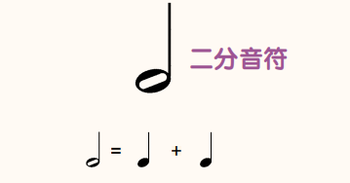

1. 《原谅我》歌片

